Борбата със загубите на вода

Видове технически /реални/ загуби на вода

Фонови загуби Скрити течове Видими течове
Unavoidable Detectable Observable

Неизбежни загуби Откриват се с помощта на Излизат на повърхността
Отстраняват се чрез подмяна зони за контрол на потребле- и се откриват от хората
на връзките или тръбите нието и уреди за шум
Невидимите /скритите/ течове са с най-голям дял от размера на техническите загуби.

Влияние върху загубите от размера на теча и от времето на изтичане
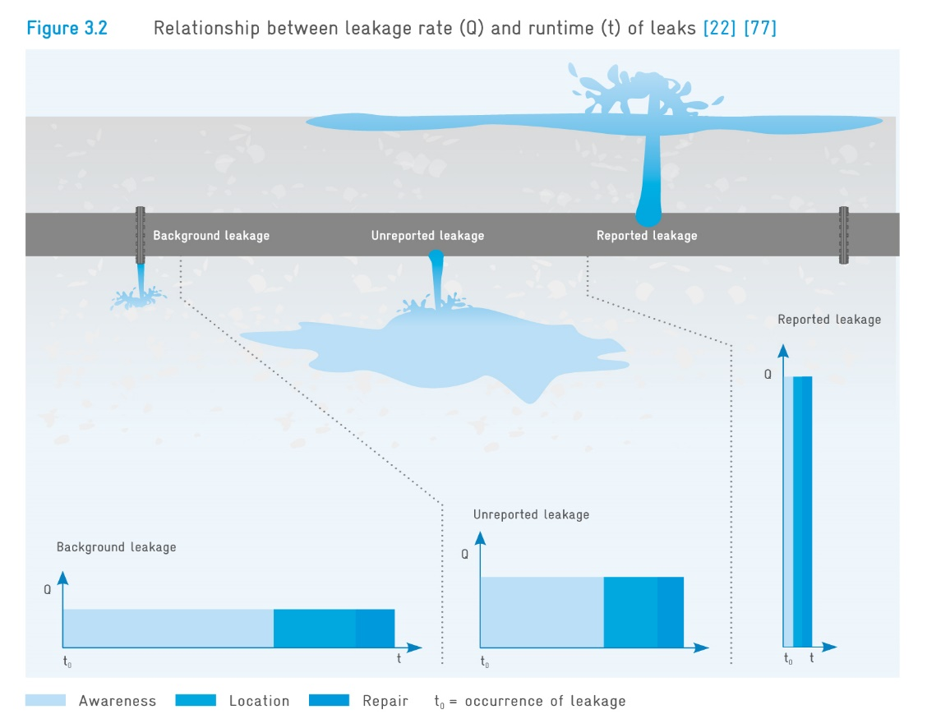
Време за осъзнаване; за локализация и за отстраняване на теча
Времето за осъзнаване на скритите течове се намалява, като се изграждат ДМА
ДМА са зони за контрол на потреблението.
Водата, която постъпва в зоната се измерва и периодично се анализира с цел да се следи нивото на течовете.
Зоните може да се разделят на три вида: Зона с един вход; зона с няколко входа и каскадни зони, както е показано по-долу:
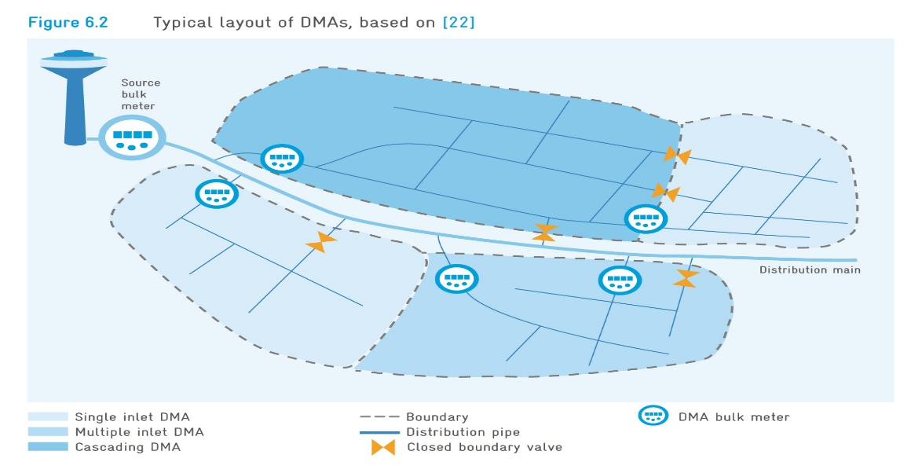
Компоненти на минималната нощна консумация в зоната - Minimum Night Flow.
AZNP – Средно налягане в зоната през нощта; Background Leakage – Фонови течове от връзки /неизбежни/; Burst Leakage – Течове от аварии /отстраними/; Night Consumption – Нощна консумация; Utility Night Leakage – Течове през нощта; Flow Rate – Консумация в зоната; Minimum Night Flow – Минимална нощна консумация.

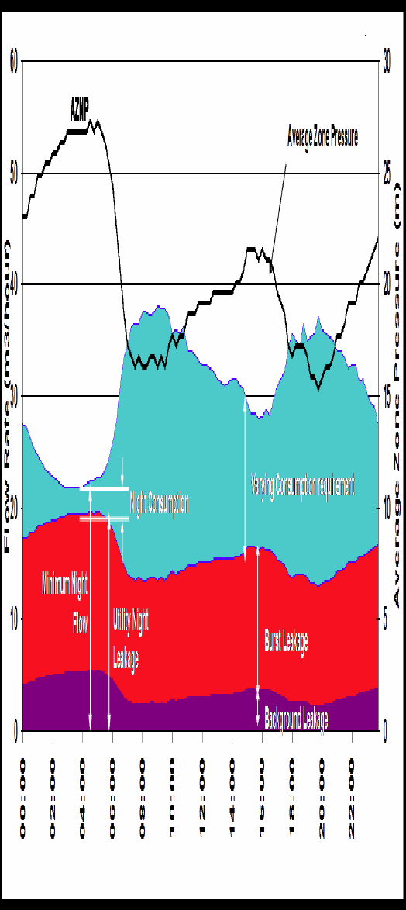
Стъпкови тестове в ДМА
Замерва се консумацията в зоната в часовете от 2 до 4 ч. Провеждат се стъпкови тестове чрез последователно затваряне на гранични СК в зоната.
Където спадът в консумацията е най-голям /зона №4/ – там трябва да се търси авария.

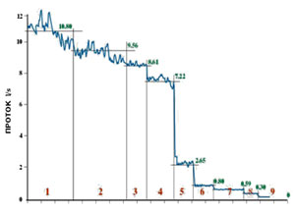

Управление на налягането
По-високото налягане предизвиква по-големи течове и по-чести аварии във водопроводната мрежа. Управлението на налягането цели да се поддържа оптимално налягане без хидравлични удари, като се задоволяват нуждите на клиентите от налягане на 100 % без да се поддържа излишно високо налягане. Това е много интелигентно решение с бърза възвращаемост на вложените средства. Приложимо е както за съществуващи, така и за новоизграждащи се водопроводни мрежи.
Пример за изменение на налягането във водопроводната мрежа.
Горните две линии са на налягането при ниска и висока консумация без регулиране с редуцир вентил.
Най-долната линия е на пониженото налягане след действащ редуцир вентил.
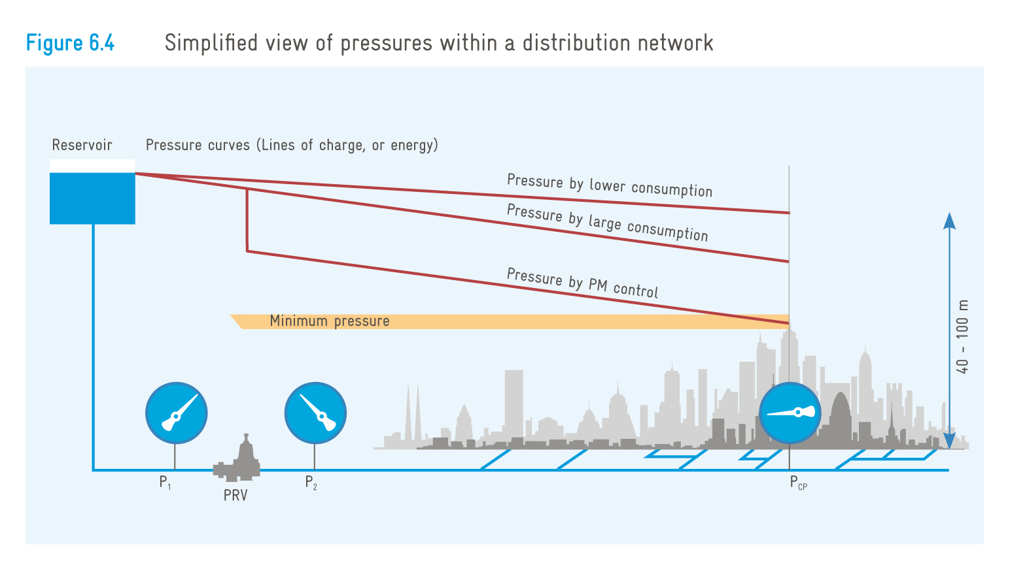
Пример за монтаж на редуцир вентил с байпасна връзка, изолиращи СК, филтър и въздушник и редуцир вентил с управление на две степени /дневен и нощен режим с помощта на магнет вентил, захранван от батерия

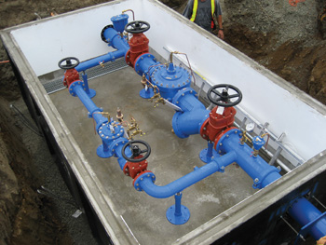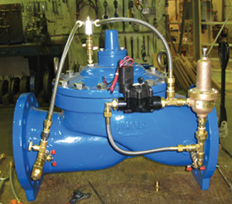

Определяне точката на теча

Целта е след като е осъзнато, че в зоната има значим скрит теч за кратко време да се открие къде се намира.

Пример за 3 стъпки на активен контрол на течовете:

1.Осъзнаване, че съществува теч чрез замерване на дебита в зоната.

Във времето се вижда, че след възникване на теча дебита се увеличава.

2. Нощните снимки чрез затваряне на стъпкови кранове също могат да ни насочат къде е зоната на аварията.

3.След това се прави бързо прослушване на под зоната за шумове с уреди за шум и се определя района, в който ще се търси теча.

Чрез използване на логери за шум се насочват към района на теча – шумът от логерите е най-силен.

4.Определят точката на теча с помощта на корелатор.
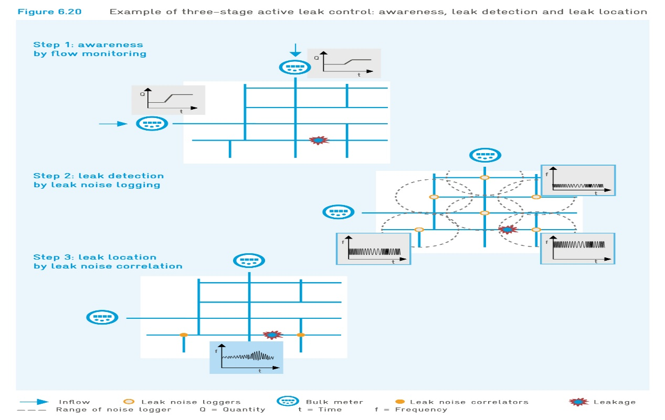

Вход на зоната; Логер за шум; Водомер; Корелатор; Теч

Обхват на логера за шум;Q - Дебит; t - Време; f - Честота

5.Аварията може да се потвърди чрез електронен или акустичен уред за шум.

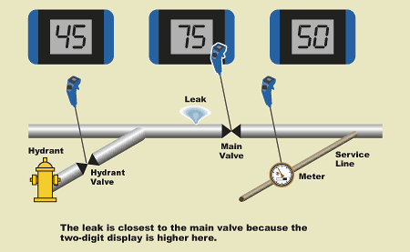

Управление на активите
Тази дейност е незаменима за дългосрочното снижаване на загубите на вода. Целта е да се достигне желаното ниво на услугата по най-ефективния път чрез изграждане, придобиване, поддържане и възстановяване на активите.
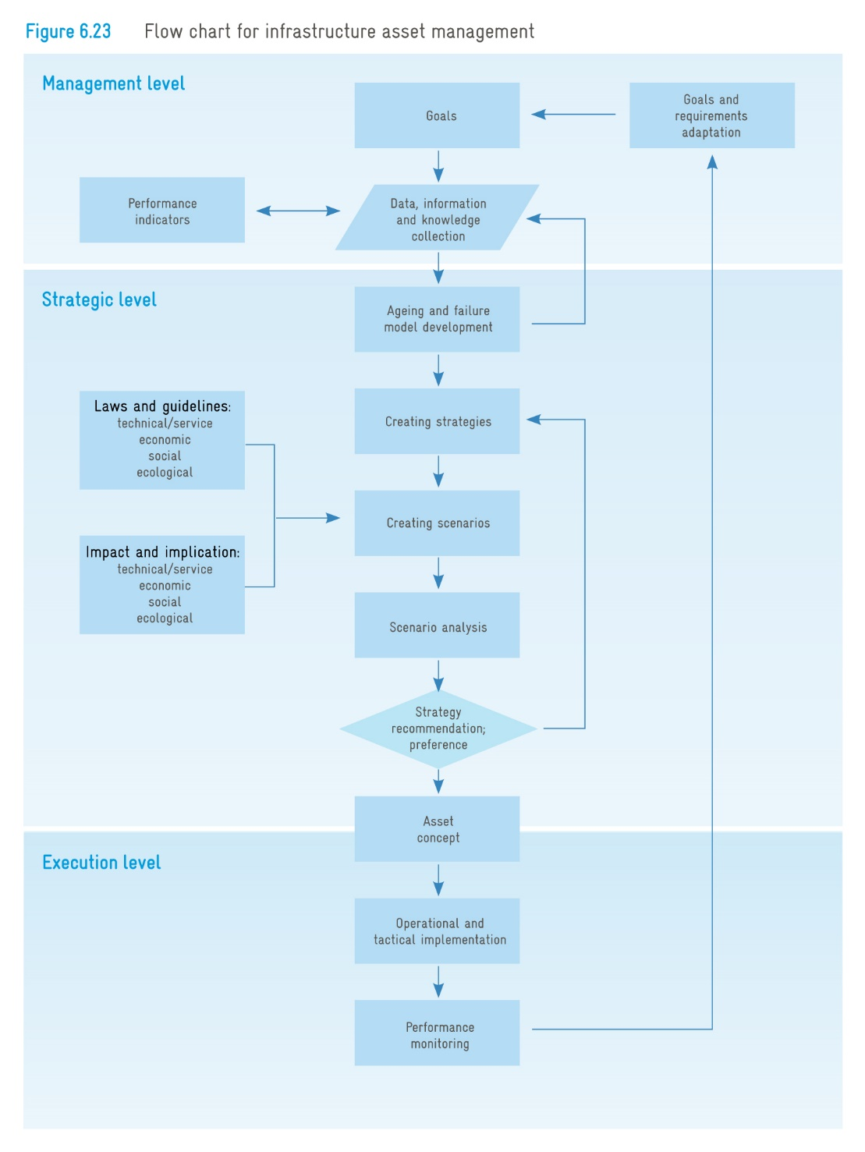

Как да се достигне икономично ниво на течовете?
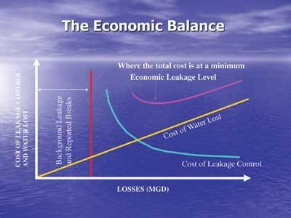

Разходи за
управление
на течове и
от загуби на
вода в
хил. лв.

Загуби от течове в хил.м3

